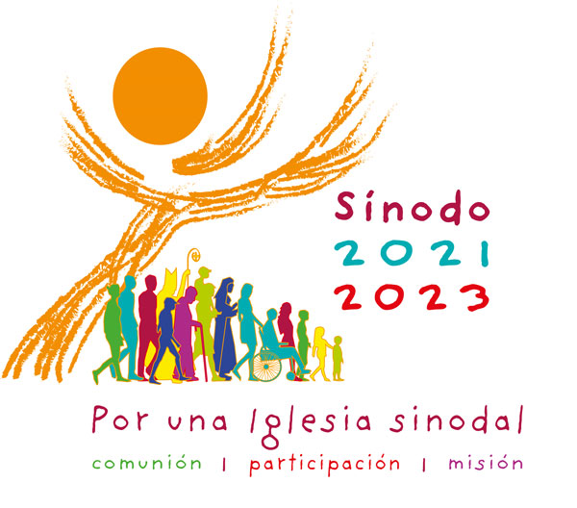

Domingo 29 (17 Octubre).
Apertura del Sínodo nivel diocesano:
"Por una Iglesia sinodal:
comunión, participación y misión".

- Nos disponemos a orar.
Como un sirimiri va calando en nosotros, por múltiples conductos, la
mentalidad dominante en la sociedad, somos socializados para que vivamos conforme al “desorden establecido”.
Por ello, necesitamos tiempos de calma, de atención para caer en la
cuenta por dónde andamos, a dónde nos llevan.
Oramos. Hacemos silencio para escuchar “otras voces”.
Necesitamos calma pues muchas veces estas voces (o esta voz) nos habla de actitudes muy distintas, quizás hasta mal vistas. ¡Pero es la voz del Señor!
Al disponerme a orar hago mía la oración que nos han
propuesto para el tiempo del Sínodo. La hago en plural, aunque esté solo, pues queremos “caminar juntos”. Recuerdo este himno de Laudes.
Padre nuestro, padre de todos, líbrame del orgullo de estar solo.
No vengo a la soledad cuando vengo a la oración, pues sé que, estando contigo,
con mis hermanos estoy; y sé, estando con ellos, tú estás en medio, Señor.
No he venido a refugiarme dentro de tu torreón, como quien huye a un exilio
de aristocracia interior. Pues vine huyendo del ruido, pero de los hombres no.
Allí donde va un cristiano no hay soledad, sino amor, pues lleva toda la Iglesia
dentro de su corazón. Y dice siempre "nosotros", incluso si dice "yo".

Estamos ante ti, Espíritu Santo, reunidos en tu nombre.
Tú que eres nuestro verdadero consejero: ven a nosotros, apóyanos, entra en nuestros corazones.
Enséñanos el camino, muéstranos cómo alcanzar la meta.
Impide que perdamos el rumbo como personas débiles y pecadoras.
No permitas que la ignorancia nos lleve por falsos caminos.
Concédenos el don del discernimiento, para que no dejemos que nuestras acciones se guíen por perjuicios y falsas consideraciones.
Condúcenos a la unidad en ti, para que no nos desviemos del camino de la verdad y la justicia, sino que en nuestro peregrinaje terrenal nos esforzemos por vivir la vida eterna.
Esto te lo pedimos a ti, que obras en todo tiempo y lugar,
en comunión con el Padre y el Hijo por los siglos de los siglos. Amén.

Marcos 10,35-45
³² Mientras iban de camino para subir a Jerusalén, Jesús se adelantaba a sus discípulos; ellos estaban asombrados y los que lo seguían tenían miedo. Entonces reunió nuevamente a los Doce y comenzó a decirles lo que le iba a suceder: ³³ «Ahora subimos a Jerusalén; allí el Hijo del hombre será entregado a los sumos sacerdotes y a los escribas. Lo condenarán a muerte y lo entregarán a los paganos: ³⁴ ellos se burlarán de él, lo escupirán, lo azotarán y lo matarán. Y tres días después, resucitará».
Santiago y Juan, los hijos de Zebedeo, se acercaron a Jesús y le dijeron: «Maestro, queremos que nos concedas lo que te vamos a pedir».
Él les respondió: «¿Qué quieren que haga por ustedes?».
Ellos le dijeron: «Concédenos sentarnos uno a tu derecha y el otro a tu izquierda, cuando estés en tu gloria».
Jesús les dijo: «No saben lo que piden. ¿Pueden beber el cáliz que yo beberé y recibir el bautismo que yo recibiré?». «Podemos», le respondieron.
Entonces Jesús agregó: «Ustedes beberán el cáliz que yo beberé y recibirán el mismo bautismo que yo. En cuanto a sentarse a mi derecha o a mi izquierda, no me toca a mí concederlo, sino que esos puestos son para quienes han sido destinados».
Los otros diez, que habían oído a Santiago y a Juan, se indignaron contra ellos. Jesús los llamó y les dijo: «Ustedes saben que aquellos a quienes se considera gobernantes, dominan a las naciones como si fueran sus dueños, y los poderosos les hacen sentir su autoridad. Entre ustedes no debe suceder así. Al contrario, el que quiera ser grande, que se haga servidor de ustedes; y el que quiera ser el primero, que se haga servidor de todos. Porque el mismo Hijo del hombre no vino para ser servido, sino para servir y dar su vida en rescate por una multitud».

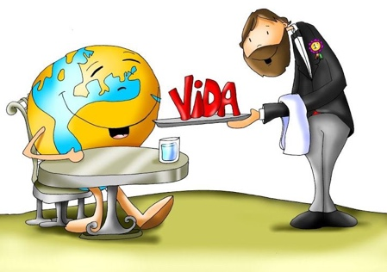 | 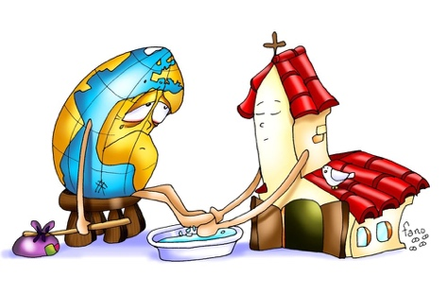

Contemplando para dejarme “empapar”
- Aunque sea un “pasaje” conocido quiero dejarme sorprender por
el CONTRASTE entre la manera de pensar (desear) de Santiago y Juan y la de Jesús: su pensar y su vivir… su propuesta para nosotros. Y lo hago sin prisas….
- ¿Escucho una llamada liberadora (personal, eclesial y social) y
provocadora de alegría y felicidad o la entiendo como una carga, como una pesadilla, como un mal sueño…. como algo imposible?
- Y me fijo en mi Iglesia: entre nosotros los cristianos ¿se vive esta
propuesta liberadora de servicio…? ¿dónde, quien, cuando….? Trato de poner rostros: personas, grupos, proyectos,…. ¡Y doy gracias por ello y pido al Espíritu que siga sosteniendo esta actitud!
- ¿Qué resistencias encuentro en mí, en mis hermanos, en mi
Iglesia? ….
- Seguro que tengo experiencias de servicio en las que he sido feliz,
en las que me he sentido “más humano”. Agradecido hago memoria de ellas… con el deseo de que reactiven en mí esta disposición al servicio.
- Escucho la canción www.youtube.com/watch?v=frb3jhS60lU
- Hago un recorrido a “vuela pluma” por la vida de Jesús, el que
“pasó haciendo el bien”, en actitud de servicio….
- ¿Puedo hacer un recorrido por la historia de la Iglesia (sabiendo
que “una Iglesia que no sirve no sirve para nada”) recordando y dando gracias por personas –hombres y mujeres- por grupos (¿”órdenes religiosas”?- que han servido y aun hoy siguen sirviendo a los últimos en todos los órdenes de la vida? Es verdad, no lo niego, que hay “mucha mierda” en la vida de la Iglesia pero ¿no hay mucho más servicio desinteresado y oculto? Lo hago explícito ante el Señor y doy gracias por ello. Y me alegro por ello. Y mi corazón se alegra. Es verdad que “por su frutos les conoceréis”… desentierro esos frutos tantas veces ocultos. –dibujo de la derecha-

Un tiempo para “recapitular” lo que más me ha tocado el corazón y para preguntarme, y ahora ¿qué puedo hacer?

Y termino escuchando al profeta Isaías cuando en nombre del Señor nos/me dice:
conduciré a los ciegos
por el camino que no conocen,
los guiaré por senderos que ignoran.
Ante ellos convertiré la tiniebla en luz,
lo escabroso en llano."

¡que así sea. Gure aita /Padre nuestro/Dios te salve María

El papa reorganiza el sínodo y posterga la próxima asamblea a 2023 Ciudad del Vaticano, 21 may (EFE).- El papa Francisco aprobó una nueva organización del sínodo o concilio de obispos, la reunión de la jerarquía eclesial en la que se debaten temas que interesan a la Iglesia, para que tenga una mayor participación de los fieles, con lo que la asamblea prevista para el próximo año se postergará a 2023. El XVI Sínodo de los Obispos, que tenía como tema "Por una Iglesia sinodal: comunión, participación y misión", previsto inicialmente para el mes de octubre del 2022, se articulará ahora en tres fases, entre octubre del 2021 y el octubre del 2023, pasando por una fase diocesana y otra continental, que darán vida a dos Instrumentum Laboris, documentos de trabajo, hasta llegar a la asamblea final con los máximos representantes de la Iglesia reunidos en Roma. En un comunicado se explicó que estos cambios harán que se garantice "la escucha real" de todos los fieles y que "no se tratará solo de un evento, sino de un proceso", que involucrará a fieles, obispos y al papa. La apertura del sínodo será en octubre de 2021 tanto en el Vaticano como en cada diócesis y hasta abril de 2022, se realizará una consulta a todos los fieles a través de documento preparatorio, acompañado por un cuestionario y de un vademecum con propuestas. El tema de la sinodalidad, que la Iglesia define como el "caminar juntos" en la toma de decisiones, será el tema del próximo sínodo.
No se lee el domingo pero es importante para comprender el texto

